Komentář České bankovní asociace k vývoji nevýkonných úvěrů za leden 2021 dle statistik ČNB

Autor: Vladimír Staňura, hlavní poradce ČBA
Praha, 6. dubna 2021

V únoru se podíl nevýkonných úvěrů na celkové sumě úvěrů nepatrně zvětšil u spotřebních úvěrů o 0,2 procentních bodů. Hypoteční úvěry zůstaly na stejné úrovni. Totéž platí i pro firemní úvěry.

 | leden 2020 | únor 2021
Domácnosti, spotřební úvěry | 5,23 % | 5,43 %
Domácnosti, hypoteční úvěry | 0,90 % | 0,91 %
Podniky | 4,20 % | 4,23 %
(Zdroj: statistika ČNB)

Komentář Vladimíra Staňury, hlavního poradce ČBA:
„Nevýkonné úvěry vykázaly v únoru meziměsíčně malé zhoršení, a to v kategorii spotřebních úvěrů. Hypoteční úvěry zůstaly na stejné úrovni. A totéž platí i pro firemní úvěry. Hodnoty ve všech třech kategoriích úvěrů zůstávají na historicky nízkých úrovních. Pokud by tato úroveň zůstala zachována, bude to pro banky dobrá zpráva. V loňském roce vytvořily masivní opravné položky k nevýkonným úvěrům. Pokud nedojde k dalšímu zhoršení, budou banky tyto oprávky zase rozpouštět. Na to je ještě brzy, ale situaci hodnotím jako dobrou.“

Meziroční srovnání

 | únor 2020 | únor 2021
Domácnosti, spotřební úvěry | 4,00 % | 5,43 %
Domácnosti, hypoteční úvěry | 0,91 % | 0,91 %
Podniky | 3,13 % | 4,23 %
(Zdroj: statistika ČNB)

Komentář Vladimíra Staňury, hlavního poradce ČBA:
„Pokud srovnáme únor 2020 a únor 2021, došlo s výjimkou hypotečních úvěrů k navýšení nevýkonných úvěrů o něco přes 1 procentní bod. Po roce pandemie a po ukončení plošného odkladu v říjnu 2020 je to dobrá zpráva. Očekávání byla horší. Teď bude záležet na tom, co udělá ukončení vládních pomocí a jak se bude vyvíjet nezaměstnanost. Ta je zatím stále nízká a signály rychlého zhoršení nejsou.“

Nevýkonné úvěry jako podíl v % k sumě úvěrů k 28.2.2021 – červeně spotřební
úvěry domácností, modře nefinanční podniky, žlutě hypoteční úvěry domácností

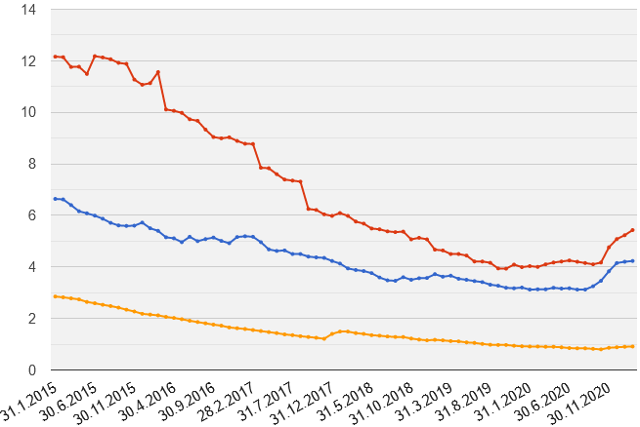
(Zdroj: statistika ČNB)

O autorovi komentáře
Vladimír Staňura je hlavním poradcem České bankovní asociace. Absolvoval Vysokou školu ekonomickou v Praze a na Rotterdam School of Management získal titul MBA. Působil v řadě rolí v domácím i zahraničním bankovnictví. Pro skupinu ČSOB pracoval více než 35 let. Z toho v letech 1991 až 2003 byl členem jejího představenstva. Jeho hlavní odpovědností bylo korporátní bankovnictví, poté retailové bankovnictví a IT včetně elektronického bankovnictví. V letech 2003 až 2017 byl předsedou představenstva Českomoravské stavební spořitelny, zkráceně Lišky.
Od r. 2018 pracuje pro Českou bankovní asociaci, za kterou působí ve správní radě Garančního systému finančního trhu. Kromě toho se věnuje jako poradce ČBA otázkám bydlení a jeho financování.
Vášnivě miluje rodinu, aktivní sport, čtení, cestování, cizí jazyky.

Další informace

obdržíte na adrese:

Monika Petrásková,
manažerka PR a komunikace ČBA
monika.petraskova@cbaonline.cz
tel: + 420 733 130 282

O České bankovní asociaci
Česká bankovní asociace vznikla v roce 1990 a je dobrovolným sdružením právnických osob podnikajících v oblasti peněžnictví. V současné době sdružuje 37 členů. Rolí asociace je především zastupovat a prosazovat společné zájmy členů, prezentovat roli a zájmy bankovnictví vůči veřejnosti, podílet se na standardizaci postupů v bankovnictví a na vytváření odborných zvyklostí, podporovat harmonizaci bankovní legislativy s legislativou Evropské unie a vyvíjet aktivitu v informativní a školící oblasti. ČBA je členem Evropské bankovní federace a EMMI. Více informací na www.cbaonline.cz

